**Sapa Mahesa**

**First impression**

**Fauzan:** Baik dan tidak sombong dan suka membantu teman yang memerlukan bantuan

**Aini:** Asik dan dapat diajak bercanda

**Rindi :** Baikdan ramah kepada semua orang

**Tasya:** Seru dan lucu

**Ipang:** Lucu dan dan ramah walaupun suka ngaret

**Rosita:** Tidak banyak bicara, tetapi sangat sopan

**Nur isna:** Lucu dan aktif

**Afri:** orang nya kocak suka ngelucu.

**Salwa** : Seru dan sopan serta tutur kata nya lembut

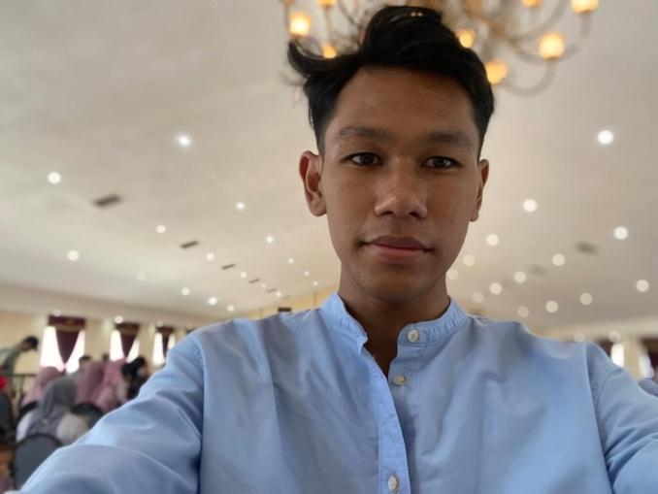

Nama: Roy steven alexander

Tanggal Lahir : 01/05/06

Asal daerah : Bekasi

Jurusan : Akuntansi

Fakultas : Ekonomi dan Bisnis

Usn ig : @rslex_

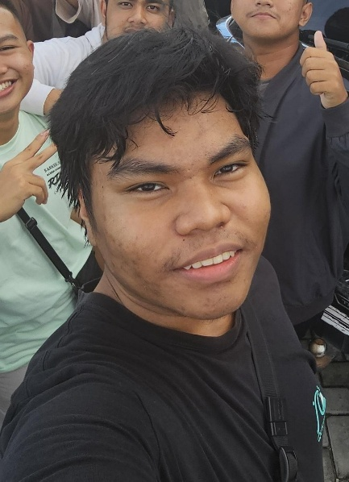

Nama : Fauzan Azhary Surya

Tanggal Lahir : 07/01/2006

Asal Daerah : Sangatta, Kutai Timur

Jurusan : Ilmu Hukum

Fakultas : FH (Fakultas Hukum)

Instagram : @datboyoca

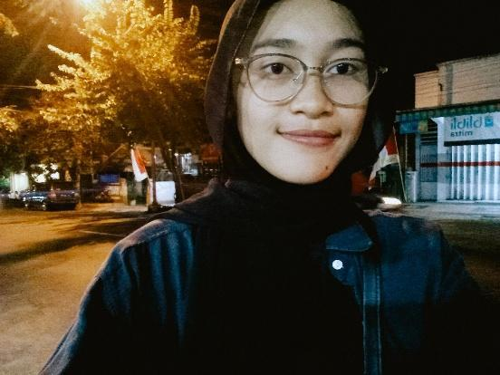

Nama : Nihayatul Salwa Mareta

Tanggal lahir : 28-03-2006

Asal daerah : Wamena

Jurusan : Pend. Tata busana

Fakultas. : Fakultas teknik

Usn ig. : @Salwamrta

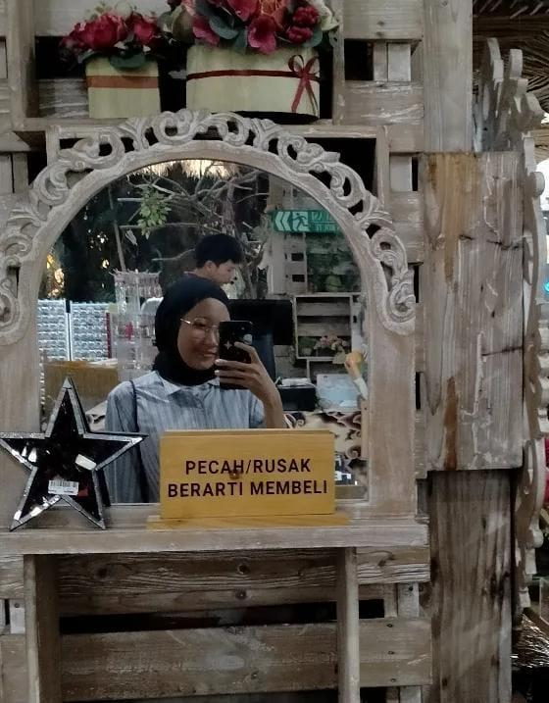Nama : Nur’Aini Hidayati

Tanggal lahir : 25 Desember 2005

Asal daerah : Purworejo

Jurusan : Farmasi

Fakultas : Kedokteran

Username ig : @ainiiui

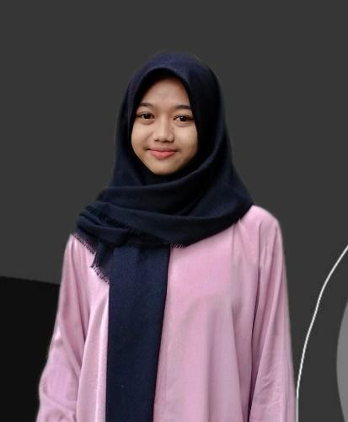

Nama : Rindi Sulistyawati

Tanggal Lahir : Pacitan, 24 Januari 2006

Asal Daerah : Pacitan, Jawa Timur

Jurusan : Pendidikan Guru Sekolah Dasar

Fakultas : FIPP (Fakultas Ilmu Pendidikan dan Psikologi)

Instagram : @rindisulis_

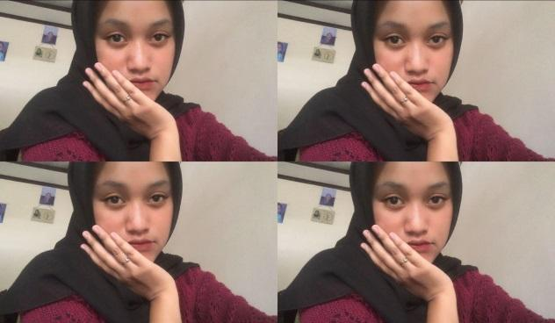

Nama : Tasya Dwi Sri Lestari

Tanggal lahir : 01 Desember 2005

Asal daerah : Boyolali

Jurusan : Pendidikan Luar Sekolah

Fakultas : Ilmu Pendidikan dan Psikolog

Username IG : @tasyadsltr

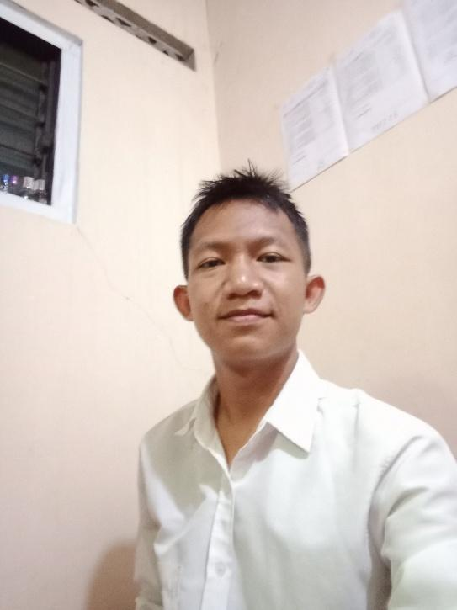

Nama : Ipang Puji Saputro

Tanggal lahir : 28 Januari 2006

Asal daerah : Purbalingga

Jurusan : Pendidikan Bahasa dan Sastra Jawa

Fakultas : Bahasa dan Seni

Username ig : @ipangpuji

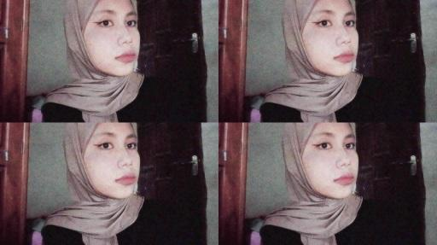

Nama : Rosita Ayu Lestari

Tanggal Lahir : 20 Maret 2006

Asal Daerah : Batang, Jawa Tengah

Jurusan : Pendidikan Akuntansi

Fakultas : Ekonomika dan Bisnis

Instagram : @Hirosita_a

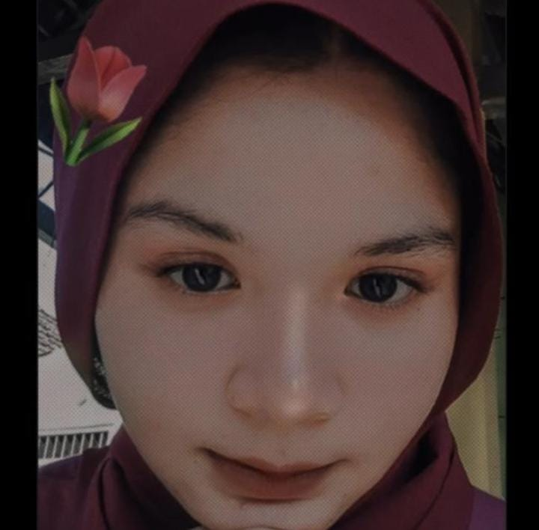Nama : Nur Isnatin Hikmah

Tanggal Lahir : 16 Agustus 2006

Asal Daerah : Jepara,Jawa Tengah

Jurusan : Ilmu Sejarah

Fakultas : Ilmu Sosial dan Ilmu Politik (FISIP)

Instagram : @ttn_nih

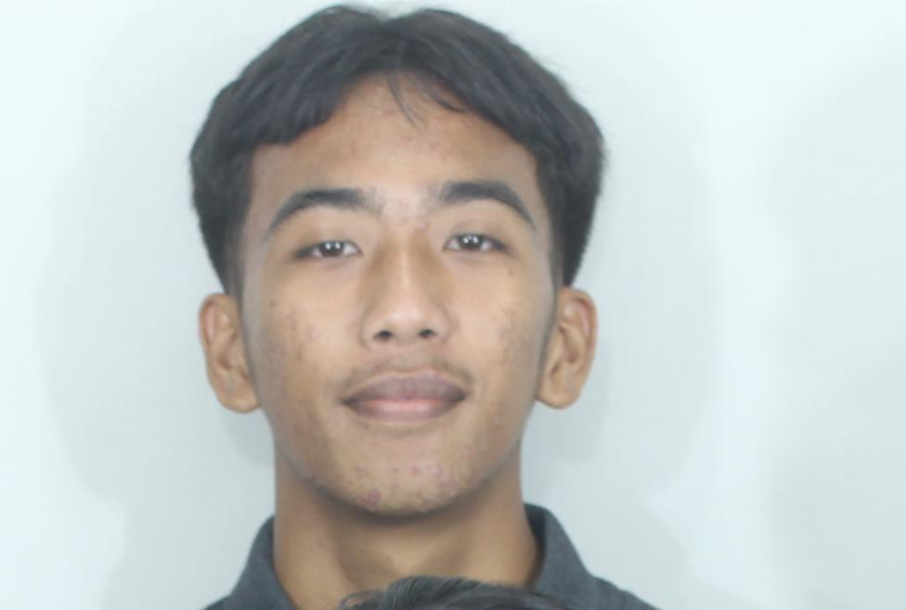

Nama : Afri Alexander Damanik

Tanggal Lahir : 28 April 2006

Asal Daerah : Kab.Simalungun

Jurusan : Manajemen

Fakultas : Ekonomi & Bisnis

Instagram : Afri_damanik12

**Ringkasan Budaya Daerah**

**Budaya Daerah Roy**

Budaya di Bekasi mencerminkan campuran dari berbagai elemen budaya yang beragam, terutama karena kota ini merupakan salah satu kota satelit Jakarta yang berkembang pesat. Berikut adalah beberapa aspek budaya utama di Bekasi:

1. Keragaman Etnis dan Agama : Bekasi memiliki populasi yang beragam etnis dan agama. Selain Jawa sebagai mayoritas, terdapat juga komunitas dari berbagai daerah di Indonesia seperti Betawi, Sunda, Batak, dan Tionghoa. Hal ini menciptakan keragaman budaya yang kaya.

2. Tradisi Lokal : Beberapa tradisi lokal yang masih dilestarikan di Bekasi antara lain upacara adat seperti selamatan, slametan, serta perayaan tradisional seperti Hari Raya Waisak dan Cap Go Meh yang dirayakan bersama-sama oleh berbagai kelompok masyarakat.

**Budaya daerah Fauzan**

Budaya dari daerah saya tergolong sangat minim, karena wilayah Kutai yang sangat luas, membuat persebaran budaya sangat luas tetapi tidak sepadat wilayah lain seperti Banjarmasin ataupun Pontianak.

Budaya daerah saya didominasi oleh budaya Kutai, Dayak dan Banjar.

Daerah saya cenderung didominasi oleh suku Banjar dan juga Kutai, membuat banyak sekali pengaruh terhadap logat, budaya, adat istiadat di daerah saya. Terutama logat dan juga budaya seni, di daerah saya logat Banjar lumayan kental dan juga budaya seni rupa dari Kutai & Dayak yang sangat melekat terhadap infrastrukur dan desain bangunan sekitar. (Ex; Batik Dayak)

**Budaya daerah Salwa**

Setiap daerah memiliki budaya tradisi/adat istiadat yang beragam dan memiliki khas nya masing-masing demikian dengan daerah Wamena ia sendiri memiliki adat yang beragam salah satu contoh nya ialah Bakar batu, Tradisi Bakar Batu merupakan ritual yang berasal dari Papua dan umumnya di selenggarakan saat ada peristiwa penting, seperti kelahiran, kematian, perkawinan, hingga ucapan syukur atas hasil panen. Daerah ini juga memiliki tarian tradisional salah satu nya yaitu tarian yospan. Tari ini biasa dipentaskan para anak muda sebagai wujud persahabatan. Jenis tarian ini termasuk dalam jenis tari kontemporer.

**Budaya daerah Aini**

Salah satu kebudayaan yang ada di Purworejo adalah Tari Dolalak. Dolalak adalah kesenian khas dari Kabupaten Purworejo, Jawa Tengah, Indonesia. Tarian ini merupakan peninggalan zaman penjajahan Belanda. Asal kata Dolalak adalah dari “not Do” dan “La”, karena tarian ini diiringi hanya dengan alat musik dua nada menggunakan sepasang Kenong. Seiring perkembangan zaman dan teknologi, tarian Dolalak sekarang sudah diringi dengan musik modern, yaitu keyboard. Lagu-lagu yang dimainkan pun bervariasi dan beragam.

**Budaya Daerah Rindi**

**1. Seni Pertunjukan** : Wayang beber adalah seni pertunjukan wayang yang berupa lembaran-lembaran kulit  yang dibentuk menjadi tokoh-tokoh dalam cerita seperti Mahabarata dan Ramayana. Wayang beber terdapat di Desa Gedompol, Kecamatan Donorojo.

**2. Upacara Adat** : Upacara adat ceprotan merupakan kegiatan bersih desa untuk mengenang Dewi Sekartaji dan Panji Asmorobangun yang menurut keyakinan masyarakat setempat berperan penting dalam terbentuknya Desa Sekar, Kecamatan Donorojo.

**Budaya daerah Tasya**

Saya berasal dari Kabupaten Boyolali, Boyolali sendiri merupakan salah satu Kabupaten yang terletak di Provinsi Jawa Tengah. Dikenal sebagai Kota Susu, Boyolali juga memiliki budaya yang menarik dan beragam. Yang pertama di bidang ‘Seni dan Pertunjukan’ yaitu Tari Buto Gedrug. Tarian ini bernuansa magis yang menggambarkan kemarahan raksasa, yang merupakan tarian khas lereng Merapi. Gerakan tari ini pun juga tidak rumit untuk dipraktekkan. Kedua di bidang kuliner, beberapa kuliner yang ada di Boyolali adalah Sate Sapi/Kere, Tahu Susu, Nasi Tumpang, Soto Seger, dan lain sebagainya. Ketiga di bidang Upacara Adat dan Tradisi, yaitu ada Slametan, Pasar Tradisional, dan Sadranan.

**Budaya daerah Ipang**

Kaebudayaan yang ada di Kabupaten Purbalingga salah satunya yaitu Kesenian tradisional ebeg banyumasan. Ebeg terdapat kesamaan dengan kuda lumping, tetapi ada beberapa perbedaan. Perbedaannya bisa dari segi iringannya. Alat pengiringnya sama yaitu menggunakan alat tradisional gamelan, tetapi lagu lagunya atau musik pengiringnya itu berbeda.

**Budaya daerah Rosita**

Tari Tradisional

Tari Babalu merupakan sebuah tarian khas Kabupaten Batang yang jarang diketahui oleh masyarakat luas, sebelum para penjajah masuk ke kota Batang, tari Babalu sudah ada. Menurut orang terdahulu, kata Babalu aslinya berarti “aba-aba dulu” dan tarian Babalu juga mencakup gerakan perang serta jurus-jusrusnya. Kostum penari Babalu terdiri dari kacamata hitam, kaos kaki, dan kupluk muncir. Tari Babalu biasanya ditarikan oleh sekelompok, dibawakan oleh penari wanita yang berperan sebagai prajurit, dijaga siaga dan disajikan dengan minuman.

**Budaya daerah Isnatin**

Bodo Apem

Bodo artinya Hari Raya,sedangkan Apem merupakan nama makanan yang terbuat dari tepung beras yang proses masaknya dengan cara dibakar. Apem biasanya dimakan dengan Air Juruh,yaitu berupa santan dan gula merah yang direbus dengan daun pandan.

Bodo Apem dilaksanakan setiap bulan Apit (Dzulqaidah) di hari Jumat Wage. Biasanya warga desa akan membawa beberapa Apem dan Juruh ke masjid untuk melakukan slametan. Setelah acara slametan selesai,apem-apem tadi akan dijadikan satu dalam satu wadah dan di makan bersama-sama.

**Budaya daerah Afri**

Tari Tradisional

Tortor Sombah adalah tarian masyarakat Batak Simalungun dari Sumatera Utara yang dipersembahkan untuk menyambut raja, tamu, dan kerabat dekat. Tarian ini dapat dianggap sebagai penghormatan bagi tamu maupun rombongannya. Bila tortor ini selesai diperlihatkan baru yang lain dapat menarikan sesuatu tarian yang diingininya. Tortor sombah ini telah lama hidup di tengah-tengah masyarakat dengan istilah “sembah”.[1] Umumnya tarian ini diiringi musik yang menggunakan gual parahot-parahot atau gual rambing-rambing dan menggunakan alat musik gonrang sipitu-pitu, ogung, mingmong, sarunei dan sitalasayak.